
Personnels de GRETA
Novembre 2015

La CGT Éduc’ActionNantes vous représente et vous défend dans les différentes instances et s’exprime en votre nom.
Vosélu-e-saux CommissionsConsultativesParitairesnon-titulaires
ATSS Barbara Fouché barbara.fouche@hotmail.fr
Enseignant-e-s Antoine Collet antoine_collet@hotmail.comKatia Stevens kaostevens@aol.com

François Hollande et son Premier ministre Manuel Valls viennent d’envoyer un signal très clair aux Français-es et à tous ceux et toutes celles, dont la CGT, qui demandent un changement de politique afin de prendre en compte l’urgence sociale dans laquelle se trouve un trop grand nombre de nos concitoyen-nes.


L

a poursuite, l’accentuation, la généralisation des politiques d’austérité et l’entreprise de démolition systématique de toute l’action publique n’auront pas été démenties par l’organisation d’une conférence dite sociale! C'est pourquoi la CGT a décidé de ne pas participer à ce simulacre de démocratie sociale, et entend au contraire avancer des propositions favorisant le progrès social.
Nos professions, avec nos maigres traitements, subissent de plein fouet la baisse du pouvoir d’achat et le gel du point d’indice sans précédent dans la Fonction publique!
Le président de la République assume pleinement sa politique libérale et les cadeaux au patronat sans aucune contrepartie! Le Premier ministre, acclamé aux universités d’été du MEDEF, entend"s’attaquer à la simplification du code du travail", son nouveau ministre de l’Économie E. Macron se déclarant lui favorable à déroger aux35 heures…
SOMMAIRE
- Édito
- État des lieux de la formation
- C’est quoi le GT 15 ?
- Que ressort-il des premières discussions au sein du GT 15

LecandidatHollandelorsdelacampagneélectoralede2012n’ajamaismisendébatcetteorientationlibéralequ’ilestentraind’imposeraupays.
Dans un tel contexte, la poursuite et la multiplication de mobilisations sous diverses formes ainsi que l’élaboration et la mise en débat de propositions et de revendications alternatives aux politiques proposées sont indispensables.
Plus que jamais à laCGT nous devons poursuivre une démarche porteuse d’alternatives en construisant, ensemble, le rapport de force nécessaire pour imposer un changement de politique en faveur de tous et toutes les salarié-es.
MagaliGiorgetti
ResponsablenationaleduPôleATSS

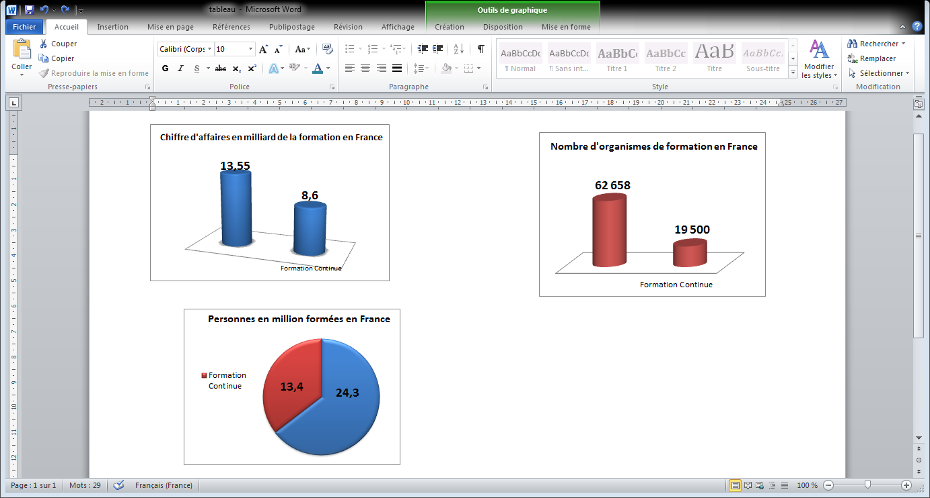
ETAT DES LIEUX DE LA FORMATION
Le Ministère de l’éducation nationale de l’enseignement supérieur et de la recherche a rendu son rapport annuel d’activité 2014 de la formation continue des adultes.

62 658 organismes de formation ont déposé un bilan pédagogique et financier parmi lesquels 19 500 ont déclaré la formation continue comme activité principale. Le réseau des GRETA est inclus dans les 3% d’organismes publics et parapublics.

Le chiffre d’affaires des organismes de formation s’est élevé à 13,55 milliards d’euros. 8,60 milliards d’euros ont été réalisés par les organismes publics et parapublics dont le GRETA.

Ce sont 24,3 millions de personnes qui ont été formées dont 13,4 millions par des organismes publics et parapublics, GRETA inclus.
Qui finance la formation professionnelle?

Pour le privé : 48% des formations sont financées par des Organismes Paritaires Collecteurs Agréés et 52% par les entreprises.

Pour le public : les Régions dépensent 4,47 milliards. Elles ont détrôné l’État avec 4,34 milliards (hors formation de ses propres agents).88% de la part des financements Régions de la formation professionnelle continue sont destinés aux demandeurs d’emplois et inactifs. Puis, le Pôle emploi avec 1,60 milliards. Chiffres de 2012

ZOOM SUR LES GRETA

Selon les chiffres 2013, du Ministère de l’éducation nationale de l’enseignement supérieur et de la recherche il y avait 191 GRETA répartis sur 4750 sites.

Les GRETA réalisaient un chiffre d’affaires de 496 607 868 € ; chiffre en hausse de 1% par rapport à 2012. La part des fonds publics s’élevait à 56% contre 44% de fonds publics ; répartition stable par rapport à 2012. L’académie de Nantes occupait la 16ème place sur le territoire français.

Les GRETA formaient 505 586 personnes. Soit50 872 499 heures stagiaires ce qui en faisaient le premier réseau de formation au niveau national. L’académie de Nantes occupait la 13ème place sur le territoire français.

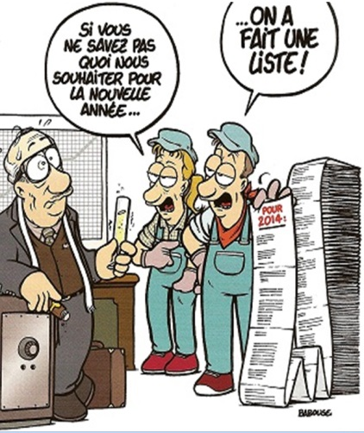
OBJECTIFS?
L’ambition de ce GT15 est de définir un cadrage national en termes de gestion des ressources humaines pour enrayer la déréglementation et les inégalités de traitement qui existent dans les GRETA.
Dans le cadre de la refondation de l’École de la République, loi du 8 juillet 2013, le ministère a estimé qu’il était indispensable que tous les métiers de l’Éducation nationale soient repensés pour moderniser les missions et mieux reconnaître certains métiers par l’amélioration des conditions d’exercice ou la revalorisation financière. Un Groupe de Travail (GT15) spécifique aux métiers de la formation continue dans l’Education nationale s’est mis en place.

C’EST QUOI LE GT 15 ?
Le ministère lui a assigné trois objectifs :
- Appréhender les métiers de la formation continue dans leur spécificité et dans le continuum formation initiale/formation continue.

- Produire une feuille de route pour une meilleure reconnaissance des métiers de la formation continue pour Adultes.

- Aboutir à un traitement des principales problématiques des ressources humaines.

M. Lejeune, Directeur de cabinet de la Ministre, a expliqué qu’il y aurait une réunion du GT 15 par famille de métiers des acteurs-trices des GRETA.

Mais, trois, seulement ont été retenues : les formateurs-trices, le groupe encadrement, les conseiller-ères en formation continue.

Les administratifs-ves étant traité-es dans le GT 11, au motif qu’ils/elles ont les mêmes missions qu’ailleurs et que le GRETA n’était qu’un lieu d’exercice différent.

Pour les non-titulaires, il a été évoqué un lien fort avec le GT 13 (personnels contractuel-les) d’où la nécessité de travailler en parallèle avec ce GT.

Pour la CGT

La reconnaissance de tous les métiers de la formation continue des adultes est la pierre angulaire des revendications des personnels engagés en GRETA.

C’est une erreur de détacher les personnels administratif-ves GRETA de ce groupe de travail car les fonctions et les grilles de rémunération sont différentes des autres personnes du MEN.

Les discussions au sein du GT 15 sont donc capitales pour faire avancer nos revendications !

Que ressort-il des premières discussions au sein du GT 15 ?

- .


- 1. Production de trois fiches :
- la première justifiant l’existence du GT, la deuxième faisant un état des lieux sur l’ensemble des personnels exerçant en formation continue pour adultes, la troisième recensant l’impact des décrets du 20 août 2014 sur les personnels formateur-trices en GRETA.

3. Mise en place d’un référentiel national listant les activités susceptibles d’être prises en compte dans la durée annuelle de service, à savoir les 648h ou les 810h en fonction du statut de l’intéressé-e, afin de clarifier les modalités de décompte et d’en uniformiser la mise en œuvre au niveau national.

2.Cartographie des métiers des acteurs-trices de la formation continue de l’Éducation nationale. Cinq métiers ont été recensés : les intervenant-es auprès des stagiaires, les personnels de direction, les conseiller-ères en formation continue, les administratifs-ves et les chef-es des travaux renommé-es Directeurs-trices Délégué-es aux formations professionnels et techniques.

Les remarques sur leur légitimité n’ont pas manqué lors de la réunion !
Revendications de la CGT

La CGT Éduc’Action a porté clairement que les personnels formateurs-trices, à l’instar des enseignant-es, ne voulaient en aucune façon qu’il soit fait référence aux 1607h.

Puisque les discussions visaient à faire évoluer et revaloriser les métiers, il était temps de mettre fin à l’inégalité de traitement des non-titulaires qui existe depuis 1993.

La fonction publique doit absorber tous les contractuel-le-s des GRETA.

Il faut sortir la formation continue pour adultes du secteur marchand!

Je souhaite : ☐Prendre contact et recevoir de l’information GRETA ☐Me syndiquer
Nom ______________ Prénom______________
Adresse ______________________________________________________________________
Tel ______________ Mail ____________________________

À envoyer à notre adresse mail

